БЕЗОПАСНОСТЬ ПРИ СУШКЕ ОВОЩНОЙ ЯМКИ
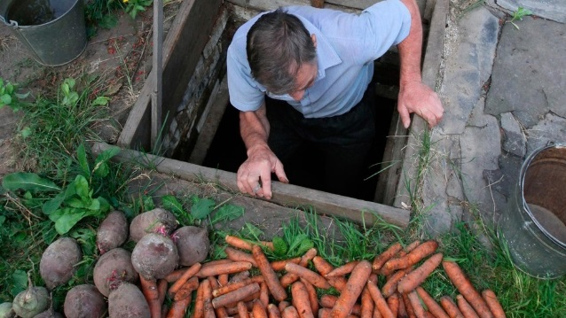 | Подходит сезон сбора урожая, и многие жители уже приступают к подготовке овощных ям или погребов.  Несоблюдение мер безопасности при сушке овощных ям может стоить жизни.

Необходимо помнить:
- для освещения и сушки овощных ям запрещается использовать открытый огонь;
- овощные ямы должны сушиться естественной вентиляцией;
- сушку овощных ям следует проводить при постоянном контроле, не допускать туда детей и лиц в нетрезвом состоянии;
- перед загрузкой овощей проверьте состояние электропроводки;
- если освещение погреба отсутствует, пользуйтесь только безопасными источниками света;
- дополнительно в погребе или овощной яме необходимо предусмотреть систему вентиляции, которая обеспечит регулярный приток воздуха, препятствующий чрезмерной влаге, плесени и сырости, а также предотвратит скопления газа.

#МЧСРоссии #Безопасность#Правила #9ПСО

